0. Share the girhub URL for your practices

https://github.com/ThangKillah/RequireJS

1. How Magento auto load class? Where is the auto loading implementation?

Path finding and naming convention?

* Auto load class có thể dùng hàm spl_autoload_register()
* Cách khác

string 'Magento\Framework\Code\Generator\Autoloader::load'

khi ta muốn gọi 1 class thì ko cần khai báo , vì sau khai báo trên các class đã được auto include.

2. How to use magic method in Magneto? Where do Magento set/get data when calling magic method?

Để sử dụng Magic method trong Magento bạn chỉ cần gọi Object gọi đến tên phương thức get/set/has/uns+thuộc tính của nó

Mangento sử dụng set/get data trong hàm __call từ file trong thư mục vendor/mangento/framework/DataObject.php

3. Where will Magento store log detail when an exception happens?

/var/log – nơi lưu file log khi xảy ra exception

4. Difference between namespace and traditional include/require ?

Namespace dùng để định danh cho 1 class.

Include/Require dùng để khai báo class.

5. How cookie and session work and transfer between server and client?

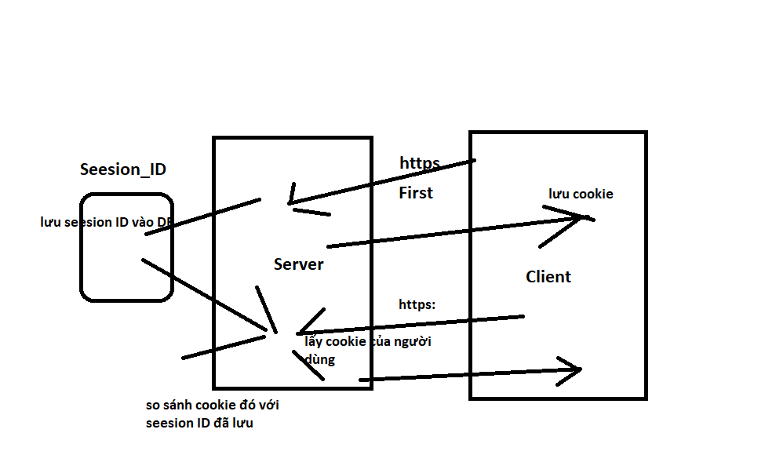

6. List some AMD modules you see in Magento 2

7. What method can be used to debug in PHP? Where is PHP error log in your local setup? How many PHP error level?

<?php  
ini_set('display_errors', 'On');

Tìm file log trong máy tùy thuộc host bạn đang dùng, ví dụ host bằng apache thì file log sẽ lưu ở apache/logs

8. What information/features do we have in JS debugger built in browsers?

Vào Console của trình duyệt chọn 1 file js .

Tạo 1 check point file js sẽ dừng ngay tại điểm check point

Ta có thể next từng dòng xem kết quả sau từng dòng, hay next theo function.